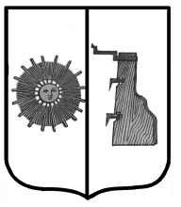

## Российская Федерация

**Администрация Ёгольского сельского поселения Боровичского района Новгородской области**

**РАСПОРЯЖЕНИЕ**

**от 17.03.2020 г. № 11-рг**

**д. Ёгла**

**О включение земельных участков и жилого дома в реестр муниципальной собственности.**

На основании выписок из Единого государственного реестра недвижимости включить в реестр муниципальной собственности следующие земельные участки :

|  |  |  |  |  |
| --- | --- | --- | --- | --- |
| № п/п | Дата свидетельства регистрации земельных участков | Выписка из Единого государственного  реестра недвижимости | Кадастровый номер | Площадь земельного участка, кв. м. |
| 1. | 19.02.2020 г. | 53:02:0031202:149-53/036/2020-2 | 53:02:0031202:149 | 1 500 |
| 2. | 19.02.2020 г. | 53:02:0031205:121-  53/036/2020-2 | 53:02:0031205:121 | 100 |
| 3. | 13.02.2020 г. | 53:02:0031104:12-53/036/2020-2 | 53:02:0031104:12 | 800 |

Глава сельского поселения Н.В. Герасимова